Utilisation de la tablette tactile en HAS
Exemple : L’application “Cooking Pies” (Twim Studios)
Aujourd’hui les tablettes tactiles les plus utilisées sont les tablettes Google (ex : Samsung Galaxy Tab), Apple (ex : IPad) ou encore Microsoft (ex : Surface).
Chacune a son propre système d’exploitation (respectivement Android, iOS et Windows) ainsi que son propre marché d’applications (resp. Google Play, Apple Store et Windows Store).
Ce sont sur ces « Markets » qu’on peut trouver des applications de toutes sortes (jeux, journaux, films, utilitaires, etc.), gratuites ou payantes, et qu’on pourra utiliser avec sa tablette ou même son smartphone.
Sur Google Play (pour les possesseurs de tablettes Android donc), on trouve par exemple l’application Cooking Pies.
=>Il s’agit d’expliquer comment rechercher puis télécharger l’application. Ensuite d’expliquer son contenu et proposer des pistes d’utilisation en HAS.
A. Recherche, installation et ouverture.
- Rechercher l’application :
Il faut d’abord ouvrir Google Play (marché d’application) en appuyant sur l’icône. (image clubic)
Puis dans la barre de recherche (en haut), écrire « cooking pies » et appuyer sur « entrée ».

- Télécharger l’application :
Parmi les résultats de recherche, figure cette icône 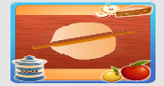(image Google Play)
En appuyant dessus, on ouvre la page de téléchargement.
L’appli est gratuite, il n’y a qu’à appuyer sur « installer » et accepter les éventuelles demandes d’autorisation pour la télécharger.

- Ouvrir l’application
Deux possibilités : soit à partir de la page de téléchargement précédente, on appuie sur « ouvrir » ; soit à partir du bureau car une fois le téléchargement effectué l’icône de l’appli apparait de façon permanente sur le bureau (jusqu’à une éventuelle désinstallation). Il suffit là aussi d’appuyer dessus 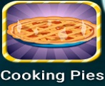(image Google Play)
B. Contenu de l’application
NB : toutes les captures d’écran sont issues du jeu « Apple Pie » de l’application « Cooking Pies » réalisée par Twim Studios.
A l’ouverture, l’application affiche cet écran.
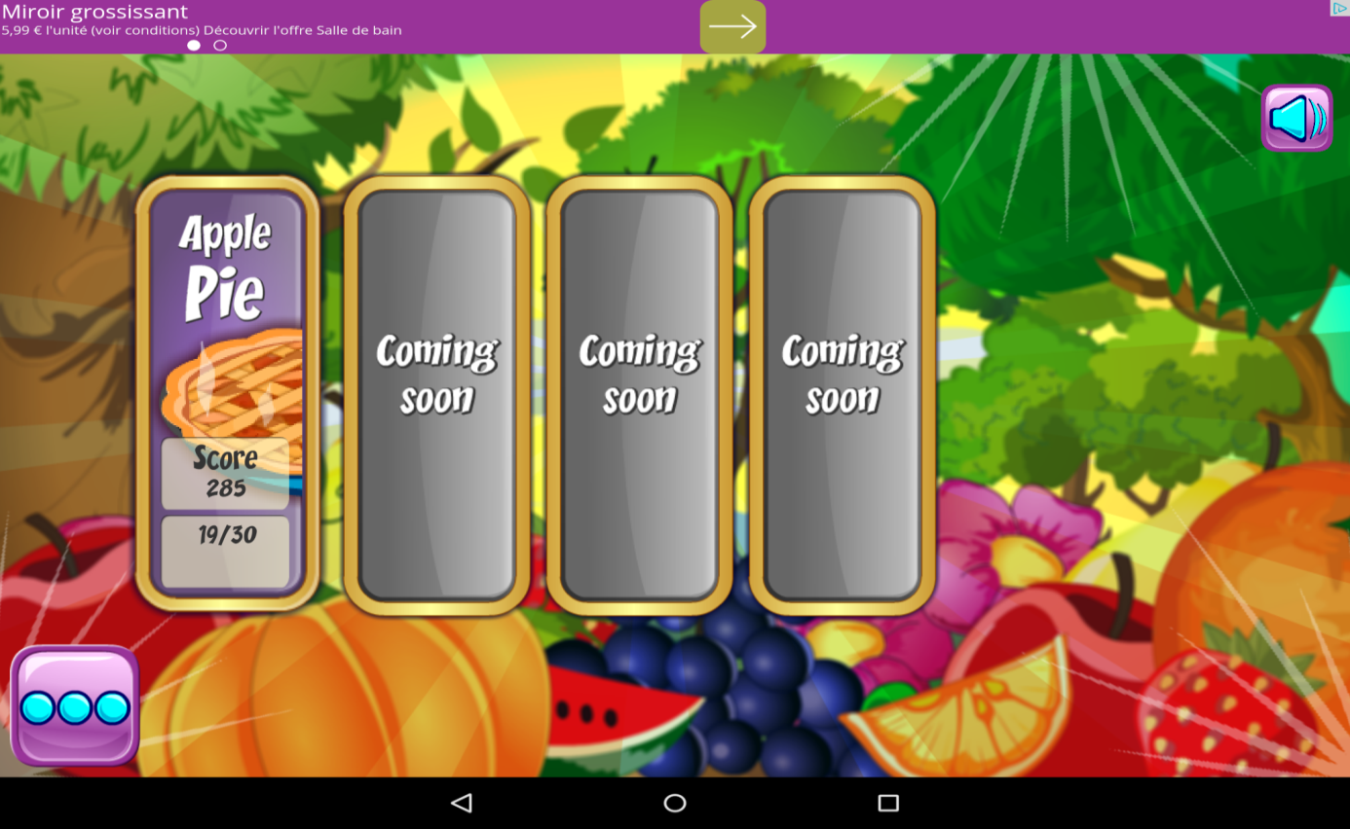
On voit qu’il n’y a qu’une recette, la tarte aux pommes made in USA, mais les 3 « coming soon » suggèrent que d’autres recettes vont être rajoutées.
En appuyant sur « Apple Pie », la page titre apparait, il faut cliquer sur la flèche bleue en bas à droite pour passer à la page suivante.
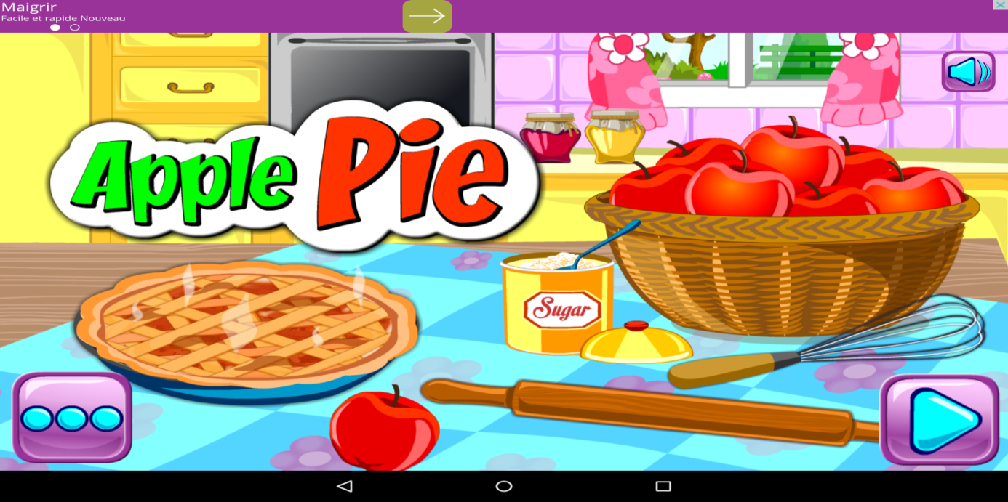
On nous explique qu’il va falloir préparer … une tarte aux pommes.
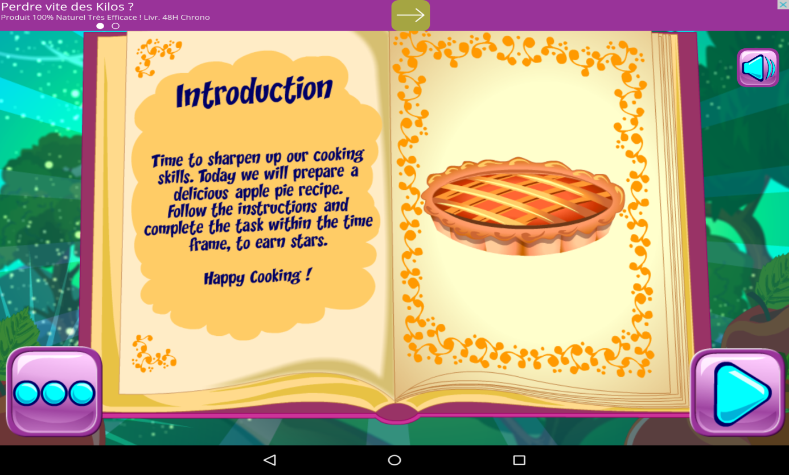
La réalisation (virtuelle) de la recette se fait en 10 étapes :
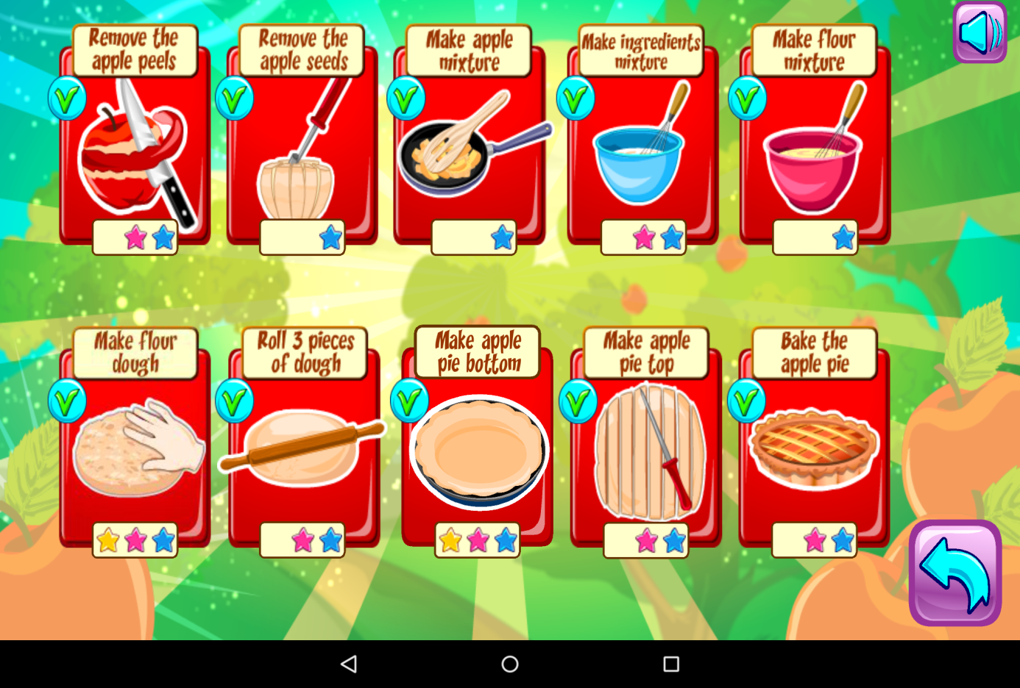
Il faut réaliser ces 10 étapes dans un minimum de temps (avec un minimum d’erreurs) pour collecter un maximum d’étoiles. Plus on est précis et rapide, plus on a d’étoiles et meilleur est le score. Voilà pour le côté ludique.
Prenons par exemple la première étape : l’épluchage des pommes.
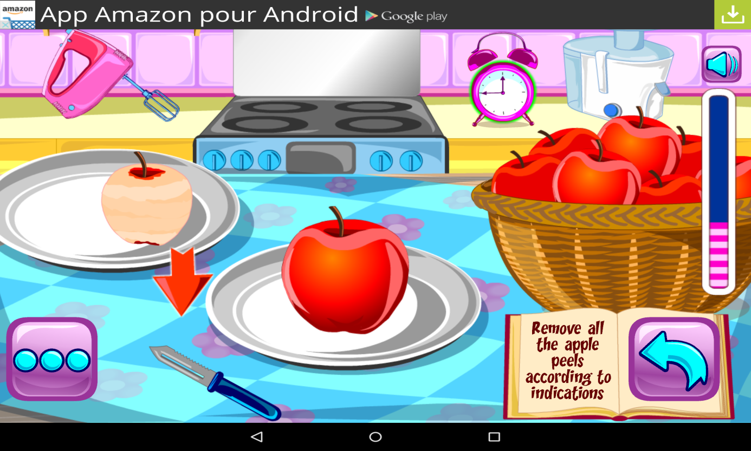
Le joueur sera invité à éplucher plusieurs pommes ce qu’il fera en effleurant l’écran du doigt. Ce sera par exemple l’occasion de discuter du poste d’épluchage installé dans cette cuisine avec les élèves…
Autre activité, le taillage et l’évidage de la pomme :
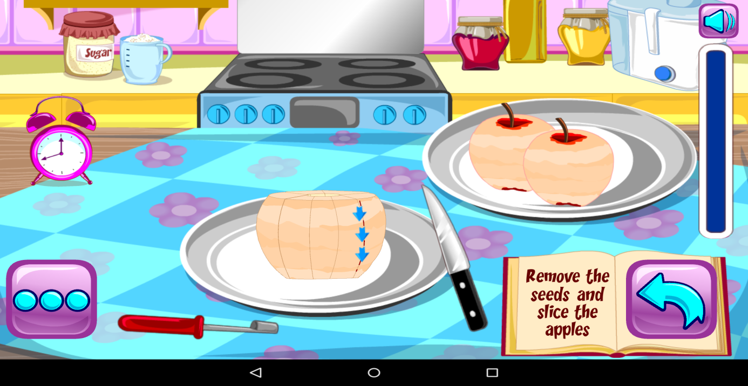
Après avoir évidé la pomme à l’aide du vide-pommes, il faudra se saisir de l’éminceur pour la tailler. Il suffira alors de passer son doigt telle une lame de couteau au niveau des flèches bleues pour émincer le fruit.
Les étapes se succéderont ainsi jusqu’à la fin de cuisson de la tarte.

C. Avantages et inconvénients de l’application

- Avantages
- C’est un jeu ! Cela intéressera donc forcément les élèves !
- Le découpage en étapes : il permettra de travailler spécifiquement certains points techniques (épluchage, taillage, clarification des œufs, etc…)
- La gratuité de l’application
- Le réalisme du jeu : après avoir réalisé virtuellement dans son intégralité la recette, il sera très intéressant de la reproduire avec les élèves dans le labo de préparations de votre atelier HAS.

- Inconvénients
- Les publicités ! A chaque nouvelle page, une nouvelle publicité (rançon de la gratuité du jeu). Il suffira de patienter quelques toutes petites secondes pour se débarrasser de celle-ci en cliquant sur la croix de fermeture.
- Le jeu est en…anglais ! Les consignes sont donc quasiment illisibles pour nos élèves de SEGPA. Pourquoi ne pas transformer cet inconvénient en avantage en montant un projet pluridisciplinaire incluant l’enseignant d’anglais qui travaillerait les textes et consignes dans son cours avec les élèves ?

- Que vous préfériez Android, Apple ou Windows, n’hésitez pas à parcourir les différents « markets/ stores » à la recherche d’applications exploitables en HAS, et surtout n’hésitez pas à les partager sur le site SBSSA de Rouen !

